HÍREK, HIRDETÉSEK

December 31-én 17.30-kor az Alkonyati Zsolozsma keretében óévzáró hálaadást tartunk templomunkban. Másnap, január 1-jén a Szentlélek segítő kegyelmét kérjük a 2012. évre. Végződjék és kezdődjék az esztendőnk az Úr nevében!

Minden hónapban imádkozunk szokott szándékainkért: első szerdán a lelki- és szeretetválsággal küzdő családokért, első csütörtökön az áldott állapotban lévő édesanyákért ajánljuk fel a Szt. Liturgiát.

A felnőtt katekézis alkalmai kéthetente, szerdánként, a fél hat órai Szent Liturgia után zajlanak. Lelki fejlődésünk komolyan vétele és az egyházunk tanításában való elmélyülés mellett tanítványi tapasztalataink megosztása és a keresztény közösség megélése is célja együttléteinknek. Az ünnepek utáni első összejövetelünk január 11-én lesz.

Vízkereszt ünnepkörében, január 6. és február 1. között örömmel keresem fel mindazokat, akiknek lelki igénye hajlékaik megszentelése és a lelkipásztorral való személyes kapcsolat megerősítése. Szeretettel kérem, iratkozzanak fel a házszentelést igénylő lapra vagy keressék a parókust személyesen, ímélen (obbagyl@upcmail.hu), telefonon (06-30/415-50-92).

2012. januárjában szokás szerint megtartjuk a Krisztus-hívők egységéért végzett ökumenikus imahét alkalmait kertvárosi templomainkban. Január 16-21. között egymás istentiszteletein imádkozunk együtt, és egymás lelkipásztorainak igehirdetéseit hallgatjuk meg. Akik átérzik szívük mélyén, hogy imádságukkal tudnak egy öltést Krisztus sokfelé szakított köpönyegén, azokat örömmel várjuk ezekre az imádságos találkozásokra. Pontos program a templomok hirdetőtábláin, ill. a januári Legyezőben.

* * *

Egyházközségünk fenntartása mindnyájunktól anyagi áldozatot is kíván.
Tisztelettel kérjük, hogy aki nem tudta még befizetni 2011. évi egyházfenntartási hozzájárulását, igyekezzék eleget tenni e lelkiismereti kötelezettségének. A befizetés történhet személyesen a parókián vagy átutalással
az egyházközség 11100702-18799303-36000001 sz. bankszámlaszámára.

Köszönjük!

* * *

Görögkatolikus Parókia, 4400 Nyíregyháza, Legyező u. 3.
www.kertvarosigorogok.hu
Tel. 42/341-257; 30/415-50-92; E-mail: obbagyl@upcmail.hu
Felelős kiadó: Dr. Obbágy László parókus
A KERTVÁROSI GÖRÖGKATOLIKUS
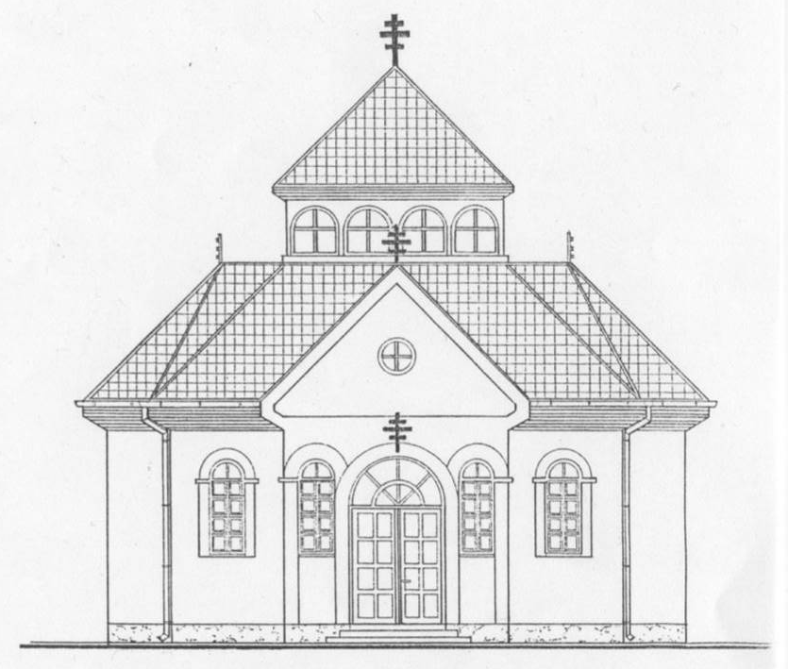
EGYHÁZKÖZSÉG ÉRTESÍTŐJE
LEGYEZŐ
2011. KARÁCSONY – ÚJÉV

Szilágyi Domokos: Karácsony

A puha hóban, csillagokban,
Az ünnepi foszlós kalácson,
Láthatatlanul ott a jel,
Hogy itt van újra a KARÁCSONY.
Mint szomjazónak a pohár víz,
Úgy kell mindig e kis melegség,
Hisz arra született az ember,
Hogy szeressen és szeressék.
S hogy ne a hóban, csillagokban,
Ne ünnepi foszlós kalácson,
Ne díszített fákon, hanem
A szívekben legyen KARÁCSONY.

* * *

2012. ÉVI NAPTÁRUNK

A 2012-es évre is kiadtuk – egyre szépülő templomunk fotóival – egyházközségünk képes falinaptárát. A naptár egy példányát minden kertvárosi görögkatolikus család számára ajándékba adjuk. Bízunk benne, hogy az ajándék naptárral nemcsak az idő felelős megélését segítjük, hanem személyre szóló szeretetünket is érzékeltetni tudjuk általa. Fogadják jó szívvel!

A naptár hátsó borítóján az egyházközségünk életképeiből összeállított montázs látható. Mivel nem folyamatosan, csak „ad hoc” fényképezgetünk, óhatatlan, hogy az összeállítás esetleges. Ne sértődjön hát senki, ha a fotómontázsról lemaradt – a 2013-as naptárhoz már most bárki gyűjthet, hozhat fényképet…

A naptárat a templomban, illetve a parókián lehet átvenni. Örömmel vennénk ugyanakkor, ha ajándék gyanánt minél többen vásárolnának is a naptárból. Aki másutt élő családtagjait, rokonait, ismerőseit szeretné meglepni, annak a naptár 400 forintos áron történő megvásárlására is lehetősége nyílik.
Emmauszi Betlehemünk

Néhány héttel ezelőtt új képek kerültek templomunk falára. Az egyik címe: Az emmauszi úton. Ennek az ikonnak látszólag semmi köze nincs a karácsonyhoz, hiszen a húsvét vasárnap estéjének történését tárja elénk. Mégis úgy tetszik nekem, hogy meghatározza idei karácsonyi ünneplésünket.

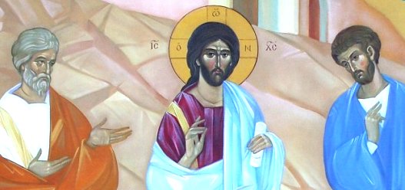
1. Úton van Emmauszba két reményét vesztett tanítvány. Tele a szívük csalódással; csöndesek, lehajtott fejűek, szomorúak. Vége mindennek; meghalt, akiben annyira bíztak. Aztán egy idegen melléjük lép, és bár csak utólag tudatosodik bennük, lángolni kezd a szívük, amikor beszél. Tartóztatják. A vacsoránál, a kenyértörésnél pedig felismerik: Ő az, a Mester! Él! És a találkozás élményét megosztandó még aznap este visszagyalogolnak Jeruzsálembe, hogy örömükről tanúságot tegyenek.

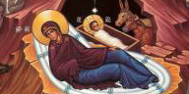
2. Úton van Betlehembe két egyre reménytelenebb helyzetben lévő ember, Mária és József. Sem rokonoknál, sem fogadóban nem tudják meghúzni magukat; nem kapnak helyet a szálláson. Végül egy barlangistállóban születik meg a Gyermek, akihez aztán úton van a pásztorsereg, s úton vannak hozzá a napkeleti bölcsek is. Akik aztán, tudjuk, más úton térnek vissza tartományukba. Mégsem happy end a történet, hiszen Mária és József a megszületett gyermekkel is útra kel: a kis Jézusnak menekülnie kell.

Jézus útja azonban több, mint út anyja méhében Názáretből Betlehembe; több, mint a Betlehem – Egyiptom távolság. Több, mint a városról városra történő gyaloglások Galilea poros útjain. Több, mint egy út Galileából Júdeába, Jerikóból Jeruzsálembe. Sőt, több, mint a legnehezebb, a Gabbatától a Golgotáig tartó kálvária. Jézus útja Isten útja az emberhez, és az ember útja Istenhez. Karácsonykor Isten átjött hozzánk Jézusban, hogy húsvétkor átmenjen és átvigyen minket is a halálból az életre. Ezért van húsvéti ábrázolás a karácsonyi ikonon, ezért találkozik ma Betlehem és Emmausz.

Ma „úton van” az ember. Olyannyira, hogy nem is nagyon akar hazatalálni. Mintha az „útközben” állapot lenne léte értelme.

Testvérem! Jézus ma megérkezett! Veled van lehajtott fejű reménytelenségedben, betlehemi és emmauszi félelmeidben.

A Hozzá vezető úthoz rá kell lépned az Ő útjára. Aki ezt a keskeny ösvényt megtalálta, bizton tudja: nem akar már visszafordulni.

KÖSZÖNET

Rendkívül jó érzés, valódi keresztény tapasztalat a mindennapok tevékenységében, a hétköznapi összefogásban felfedezni közösségünk tagjainak önzetlen segítőkészségét. – Mivel a segítők névtelen, alázatos szeretettel igyekeznek jelen lenni ebben a szeretetfolyamban, nevek említése nélkül köszönöm meg azt a sok figyelmességet, áldozatot, munkafelajánlást és anyagi segítséget, amit az egész év folyamán, de az utóbbi hetekben kiemelten is megtapasztalhattunk. Ezek az „önkéntes pillanatok,” amelyek oly örömteli élményt jelentenek egyházközségünk életében, nyilvánvalóan nem a pap személyének szólnak; az evangélium által megérintett ember nyitott, figyelmes, krisztusi életvitelre törekvő, bukdácsoló hétköznapjaiban is kegyelemből, Isten szeretetéből táplálkozó magatartását tükrözik.

* * *

REJTVÉNY

Hét szókép bújt meg ebben a betűhálóban.
Megtudhatjuk belőle, ki is számunkra az Úr Jézus.

F | A | S | D | F | G | H | J | V | K
Y | E | C | B | N | M | Á | É | I | L
W | E | L | R | T | Z | G | U | L | I
É | L | E | T | Ő | P | Á | O | Á | Ő
Ú | Ű | Á | É | Á | L | S | K | G | T
D | F | Ú | G | H | M | Z | J | O | Ő
S | A | T | C | V | B | A | N | S | L
U | I | O | P | Ő | M | G | D | S | Ő
Z | T | R | E | W | Q | I | Ö | Á | Z
K | E | N | Y | É | R | Ó | Ü | G | S
November 29-én két új kép került templomunk falára: Az emmauszi tanítványok és Tamás apostol érintése. Elkészült a bejárathoz tervezett szenteltvíztartónk is. Mindenért hála a jó Istennek. A képek Egri Erzsébet művésznő keze munkáját dicsérik, a szenteltvíztartó pedig férje, Orr Lajos szobrászművész ajándéka templomunknak.

December 1-jén egyházközségünk volt a házigazdája a nyíregyházi esperesi kerület aktuális őszi esperesi gyűlésének, amelyen a Szent Liturgiát Miló Miklós esperes vezette, szentbeszédet mondott Bodnár Attila rozsréti szervező lelkész,a Szent Miklós Görögkatolikus Általános Iskola hittanára.

December 4-én a Szent Liturgia után Szent Miklós püspök küldötte érkezett közénk. Hittanos gyerekeink köszöntötték, ő pedig szerény ajándékot osztott a jelentős létszámban lévő nebulóknak.

December 8-án Obbágy Anna hívta hangversenyre az egyházközség tagjait. Az országos zongoraversenyre készülő – és ott pár nappal később első díjat elnyerő – fiatalunkat jó néhányan megtisztelték jelenlétükkel a Hittudományi Főiskola dísztermében. A komolyzenei élmény karácsonyra készülő lelki elcsendesülésünket is jól szolgálta.

December 9-én, Szent Anna csodálatos foganásának ünnepén vendég szónokunk volt Mihalovics Mihály ötödéves papnövendék személyében.

December 11-én a Duna TV-n élő televíziós közvetítés zajlott templomunkból. Imádkozó emberek hálás visszajelzései igazolják, hogy érdemes volt vállalnunk a közvetítéssel járó nehézségeket.

December 12-én, hétfőn vendégeink voltak a Hittudományi Főiskolánk licencia kurzusát végző pap és civil teológus hallgatók, akik a Pápai Keleti Intézet tudományos fokozatának megszerzéséhez szükséges tanulmányaikat folytatják nyíregyházi intézményünkben.

December 18-án, vasárnap a Szent Liturgia után karácsonyi díszeket készítettünk és mézest sütötünk a gyerekekkel a parókián.

Karácsonyra a templomunk képeiről készült 2012-es falináptárunkat ajándékként adtuk át minden kertvárosi görögkatolikus családnak.

Karácsony első napján a Szent Liturgiát Dr. Seszták István, a Hajdúdorogi Egyházmegye pasztorális helynöke vezette templomunkban. A Liturgia után a hittanos gyerekek betlehemese, illetve karácsonyi műsora következett. Nyugdíjasaink – szerény ajándékozással egybekötött – „kántálós karácsonyára” karácsony második napján került sor.

* * *

2011. évi anyakönyvi adataink:

Keresztelés – 16 Házasságkötés – 3 Temetés – 16.
ÉLET A LEGYEZŐN
A 2011. esztendő eseményei egyházközségünkben

Vízkereszt ünnepkörében közel nyolcvan család kérte otthonának megszentelését. Öröm volt felkeresni mindazokat, akiknek lelki igénye hajlékaik megszentelése és a lelkipásztorral való személyes kapcsolat megerősítése.

Januárban lezajlott az ökumenikus imahét, amikor a történelmi egyházak együtt imádkoznak a keresztények egységéért. Városrészünkben szokás szerint idén is összegyűltünk a közös imádságokra.

Minden hónap első csütörtökén Szent Liturgiát végeztünk az áldott állapotban lévő édesanyákért, és havonta felajánlottunk egy Szent Liturgiát a lelki- és szeretetválsággal küzdő családjainkért is. Az iskolai hittanórák heti, a felnőtt katekézis összejövetelei kétheti rendszerességgel zajlottak.

A fügefára mászó Zakeus vasárnapján, február 6-án Szent Liturgia után – immár több éves hagyományunknak megfelelően – saját termésű fügéből készült lekvárral megkent keksz volt az egyházközség agapéja.

Egyházközségünk néhány családja együtt szórakozott, táncolt, farsangolt február 26-án Nagykállóban, a Görögkatolikus Farsangi Bálon.

Március elsejétől egyházközségünk bekapcsolódott az egyházi szeretetszolgálat házi segítségnyújtási szakterületébe. Akik szívesen vennék, ha életükhöz, mindennapi életvitelükhöz egyházi szervezésben kapnának rendszeres segítséget, továbbra is igényelhetik ezt a támogatást. A házi segítségnyújtás intézménye ingyenes segítő ellátást jelent, egyúttal pedig munkalehetőséget az egyház által garantáltan megbízható személy részére. Továbbra is biztatjuk tehát a testvéreket e szolgálatunk igénybevételére.

Görögkatolikus Családgyűlés volt Hajdúdorogon március 5-én. A nagyszabású rendezvényen egyházközségünket két család képviselte.

Március 6-án, vasárnap Sarkadiné Papp Lívia tanárnő cserkész fogadalmat tett templomunkban. A Liturgia után az érdeklődők a cserkészéletről szóló rövidfilmet tekinthettek meg a parókián.

A nagyböjt első péntekén, március 11-én az Előszenteltek Liturgiája után liturgikus előírásaink szerint ún. kolliba-áldás volt, és minden együtt-imádkozó részesült is az édes böjti eledelből.

A nagyböjt harmadik, a Szent Keresztről nevezett vasárnapján, március 27-én immár hagyományosan „keresztes papot” hívtunk: vendégünk volt Gulybán Tibor atya, a Szent Kereszt-ereklyét őrző Miskolc-Búza téri templom parókusa.

A nagyböjt negyedik szombatján lezajlott az Országos Hittanverseny kerületi fordulója, amelyen egyházközségünkből a 8. osztályos Kerülő Krisztián a 2., a Perinecz Kitti, Pristyák Eszter, Sarkadi Luca összetételű csapat pedig az igen dicséretes 4. helyet szerezte meg – úgy, hogy 5-6. osztályosok között versenyeztek.

Nagyböjti lelkigyakorlatunkat virágvasárnap hétvégéjén Hülvely Zoltán atya, kálmánházi parókus tartotta. Köszönet tartalmas szentbeszédeiért; elmélyült gondolatai nagyban segítették húsvéti készületünket..

Nagycsütörtökön reggelre otthonában elszenderült Dr. Békés Gézáné tisztelendő asszony. Temetését április 29-én Püspök Atya végezte.

A nagyheti szertartások végére parókusunk hangszálai begyulladtak, gyakorlatilag megnémult. Az ünnepünk így is felemelően szép volt; ezúton is köszönet Seszták István és Gyurkovics Miklós atyák húsvéti szolgálatáért.

Szent György ünnepén – idén húsvét hétfőn – a búzaszentelést szokás szerint a templomudvar keresztje előtti jelképes búzatáblánkban végeztük.

Húsvét kedden elhunyt Nagy Bertalanné Kropkó Mária, Mariska néni, akinek halálával egyházközségünk imádságos hátvédsorának egyik legerősebb oszlopa dőlt ki.

Május 7-én volt Máriapócson a gyermekbúcsú, amelyen egyházközségünk hittanosainak csapata is részt vett.

A máriapócsi gyermekbúcsúra kiírt rajzpályázaton egyházközségünkből a Seszták Veronika, Seszták Lilla, Seszták Anna trió 2. helyezést ért el; Gulyás László dicséretet kapott.

Május 29-én részt vettünk a Betegek Búcsúján Máriapócson.

Június 1-jén, Mennybemenetel előestéjén az alkonyati zsolozsmát együtt imádkoztuk a papnövendékekkel és a hittanár szakos főiskolai hallgatókkal, este pedig vendégül láttuk őket a parókián.

Pünkösd hetében felkerültek templomunk falára a hat ószövetségi előképet rejtő és nyolc újszövetségi jelenetet ábrázoló új ikonjaink. Köszönet mindazoknak, akik adományaikkal segítették, hogy a kertvárosi istenháza áldozataink révén is még inkább az Úr dicsőségének hajléka és az itt imádkozók lelki oázisa legyen.

Ismeretlen adakozó jóvoltából új szőnyeggel gazdagodott a templomunk. Köszönet a nagylelkű ajándékért.

Jún. 15-én zajlott az esedékes évi esperesi látogatás egyházközségünkben.

Imre Lászlóné óvónő vezetésével Logi-Tábor volt parókiánkon óvodások és kisiskolások számára két turnusban, jún. 27-júl. 1., illetve júl. 4-8. között.

Péter és Pál főapostolok ünnepe első parókusunk, Vaszkun György atya halálának évfordulója. Az ünnep előestéjén Szent Liturgiát végeztünk és pannachidát imádkoztunk érte.
Július utolsó hetében parókusunk vezetésével zajlott Fonyódligeten az első – „Nemzedékről nemzedékre” mottóval megrendezett – „Össz-Görögtűz” Egyházmegyei Hittanos és Családos Nagytábor. Egyházközségünkből „egyéni” hittanosok és családok egyaránt részt vettek a táborban, a cserkészek parancsnoka pedig kertvárosi vezetőnk volt.

Papnövendék „kétpüspökös” esküvője zajlott templomunkban július utolsó szombatján. Kocsis Fülöp és Orosz Atanáz püspök atyák áldották meg Szikora Benedek papnövendék vőlegény és Király Ágnes menyasszony házasságát.

Egyházközségi kirándulásunk idei célpontja augusztus 5-7. között hazánk dél-keleti régiója volt. Maradandó emléket jelentenek mindnyájunk számára a Szarvas – Szentes – Ópusztaszer – Szeged – Makó – Arad – Gyula útvonalon szerzett élményeink.

Két fiatalunk vehetett részt aug. 13-tól egyházközségi és egyházmegyei támogatással a Madridban lezajlott Katolikus Ifjúsági Világtalálkozón.

Szeptember első hetében bekapcsolódtunk az egyházmegyei szociális intézmények számára szervezett tanszergyűjtő akcióba.

Búcsúünnepünkön, szeptember 18-án ünnepi szónokunk volt Dobos András újszentelt áldozópap, korábbi püspöki diakónus, Hittudományi Főiskolánk propedeutikus kurzusának tanulmányi vezetője.

Elkezdődött a 2012. évi római utazásunk szervezése. Külsős jelentkezőkkel együtt mintegy negyven fős csoporttal veszünk majd részt a centenáriumi zarándoklaton.

Október 2-án újra Máriapócsra zarándokoltunk, az Istenszülő Oltalma búcsúján vettünk részt.

A hitvallásról, azaz a Hiszekegyről szóló elmélkedéseket hallhattunk templomunkban az őszi vasárnapok szentbeszéd-sorozatában.

Halottak napja kapcsán pannachidát imádkoztunk a temetőben egyházközségünk első parókusa, Vaszkun György, és hűséges gyóntatónk, Békés Géza sírjánál, valamint az imádságot kérők elhunytjainak sírhelyeinél.

Egyházközségünkben végezte kántori gyakorlatát az ősz folyamán Juhász Dóra, Hittudományi Főiskolánk kántor-hittanár szakos hallgatója.

November 13-án öt ifjú részesült először Krisztus szent testében és vérében. Gulyás László, Jámbor Pál, Perinecz Kitti, Seszták Anna és Seszták Lilla első szentáldozása az egész egyházközség ünnepe, öröme volt.

A karácsonyt megelőző bűnbánati időszak során templomunkban hétköznaponként a Szent Liturgia előtt imaórát végeztünk. Külön köszönet a mindennapos résztvevőnek, illetve az otthon bekapcsolódóknak.

